**Protégé : T2-C4 : L’industrialisation et l’accélération des transformations économiques et sociales en France (1848-1870)**

*Thème II : La France dans l’Europe des nationalités : politique et société (1848-1871)*

*Chapitre 4 : L’industrialisation et l’accélération des transformations économiques et sociales en France (1848-1870)*

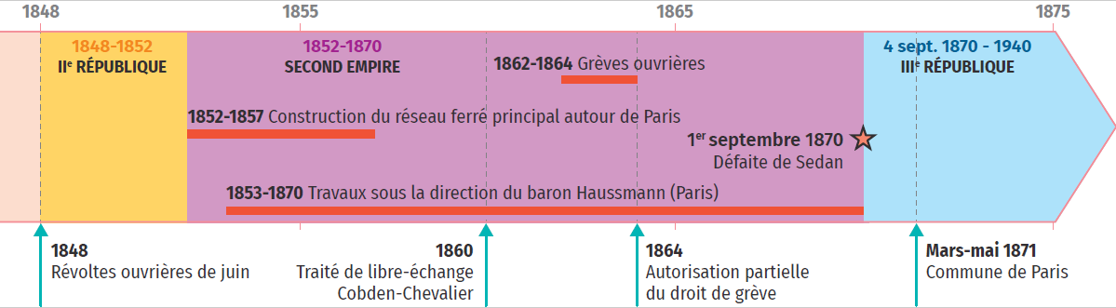

François-Ignace Bonhommé, Mines de houille de Blanzy, 1857, aquarelle sur papier, Conservatoire national des Arts et Métiers, Paris.

*L’industrialisation a des impacts économiques, sociaux, culturels et environnementaux. Les façons de travailler évoluent, ce qui engendre l’émergence d’une nouvelle classe sociale : le monde ouvrier s’affirme de plus en plus*

**I. Le Second Empire et la modernisation de la France**

***Comment le Second Empire entend-il moderniser la France ?***

**A. La promotion de l’invention et de l’esprit scientifique**

**La croyance dans le progrès**

Entouré de conseillers comme Michel Chevalier, Napoléon III défend des principes nouveaux : les compétences et les talents doivent remplacer les privilèges de la naissance, et la hausse de la production industrielle améliorera le sort de la classe populaire pour mettre un terme aux révolutions. Pour cela, il faut faciliter le crédit et développer les réseaux de communication.

**La valorisation de l’esprit scientifique**

Le Second Empire valorise la capacité d’invention : traités et outils théoriques de recherche se multiplient. L’administration enquête auprès des industriels ou des fermiers pour mesurer et rationaliser le développement économique ; la Société de statistique de Paris est créée en 1860.

**Les Expositions universelles et les comices, lieux de célébration de l’innovation**

*Le Palais de l’Industrie, construit à Paris pour l’Exposition Universelle de 1855, donne à voir une France moderne, à la pointe des progrès techniques*.

L’empire met en scène les réussites industrielles par les Expositions universelles de 1855 et 1867. Les visiteurs y découvrent les premières batteuses à grain ou les grands ouvrages d’art. Dans les campagnes, l’organisation annuelle des **comices agricoles**, initiée par la monarchie de Juillet et devenue obligatoire après 1851, récompense les pratiques innovantes, comme l’usage de l’engrais. Ces changements sont rendus possibles par le développement des réseaux de transport et de communication.

**B. Un territoire décloisonné et connecté**

**L’essor remarquable du réseau ferré**

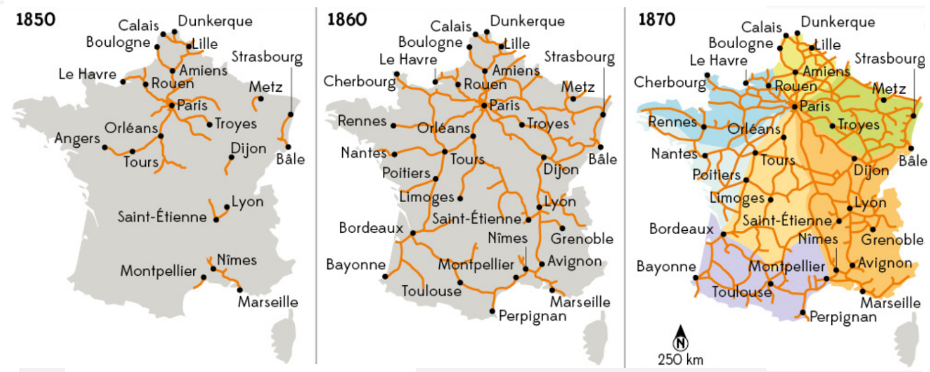

Par la loi de 1842, l’État prend à sa charge les infrastructures terrains, ponts, tunnels, voies), tandis que le matériel, la construction des gares et l’organisation du service de transport sont concédés sur une longue durée à des compagnies privées. Les différents réseaux convergent vers Paris.

Le Second Empire consolide ce dispositif pour unifier le marché national. La fusion des lignes concédées aboutit à **la création de 6 grandes compagnies, associant industriels et financiers**. En allongeant leurs **concessions** à 99 ans et en garantissant leurs **obligations** à hauteur de 3 %, l’État les incite à supporter la construction du réseau secondaire, moins rentable. Le développement du chemin de fer est spectaculaire : entre 1851 et 1870, le réseau passe de 3 000 km à 17 000 km, et le cumul de voyageurs de 20 à 113 millions.

**Le développement des autres réseaux de communication**

Dès 1836, la loi sur les chemins vicinaux (ou communaux) jette les bases **d’un réseau routier qui pénètre au cœur des campagnes** et contribue de manière décisive à leur désenclavement. Foires et marchés accueillent les colporteurs, marchands ambulants qui **assurent la circulation des informations et l’accès à la consommation**.

**Progressivement, le train dessert les principaux ports du territoire**, où s’ouvrent des liaisons avec le reste du monde : Marseille-Alger en 1854, Le Havre-New York en 1864. Le réseau télégraphique passe de 2 000 à 40 000 km ; le contrôle du territoire s’en trouve renforcé.

**C. Le financement des transformations urbaines**

**L’essor des banques**

Avec la loi de 1863 sur les sociétés anonymes, **de nouvelles banques, comme le Crédit lyonnais et la Société générale (en 1864), cumulent actions, obligations et dépôts de particuliers dans leur capital**. Développant un réseau de **succursales** sur tout le territoire, elles contribuent au financement des entreprises.

D’autres établissements bancaires reçoivent l’appui direct de l’empereur, comme**le Crédit mobilier des frères Pereire (1852)**, qui s’engagent dans le financement de grands travaux urbains à Paris et dans plusieurs villes thermales (Arcachon, Vichy) tout en investissant dans les chemins de fer.

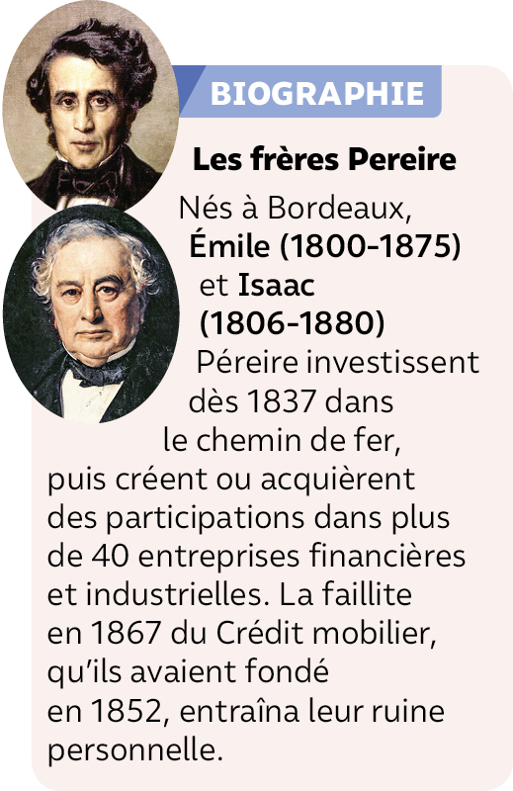

**La transformation des villes.**L’état sanitaire des grandes villes, dénoncé par les **hygiénistes**, justifie un **profond remodelage urbain**. Le pouvoir cherche aussi à mieux contrôler les classes populaires, tout en réalisant des opérations de prestige. Ainsi, à Paris, Marseille ou Lyon, l’État et la ville définissent le plan d’ensemble, réalisent les réseaux et les grands équipements, et exproprient.

**À Paris, cette politique est mise en œuvre à partir de 1853 par le préfet Haussmann.** Il agrandit d’abord Paris en 1860 par l’annexion des communes limitrophes, la faisant passer de 12 à 20 arrondissements, puis engage de vastes travaux (réseau d’égouts, percement ou élargissement des voies de circulation, construction de nouvelles gares comme la Gare du Nord ou la Gare de Lyon). Cette modernisation et cet embellissement de la capitale **profitent à de nombreux entrepreneurs qui construisent et vendent les nouveaux immeubles**. Mais cette politique est aussi critiquée en raison de la trop grande proximité entre l’État et certains spéculateurs. Surtout, **une partie de la population parisienne est expulsée du centre de la ville** et doit se loger ailleurs dans des conditions toujours aussi dégradées.

**III.Les transformations de la société française au temps de l’industrialisation**

***Le Second Empire correspond-il à une période de basculement vers une société industrielle ?***

**A. Une population rurale encore majoritaire**

**Des ruraux aux profils très variés.**En 1852, sur 35 millions d’habitants, la France compte **27 millions de ruraux**, dont 20 millions de cultivateurs. À côté des gros exploitants, **la plupart des agriculteurs sont de petits propriétaires**, et 3 millions de « prolétaires agricoles » louent leurs bras. Beaucoup de ruraux **alternent les activités industrielles et agricoles selon les saisons et les opportunités**, **ou se déplaçant temporairement en ville pour travailler**.

**Une lente et inégale modernisation de l’agriculture.**La transformation de l’agriculture s’étale sur tout le XIXe siècle. **Avec la hausse des rendements et des surfaces cultivées, les productions augmentent.** La mise en réseau du territoire favorise la spécialisation de certaines régions (viticulture en Languedoc, betterave sucrière en Picardie). La modernisation technique s’amorce, quoique freinée par la fragilité et le coût des machines.

**Les débuts de l’exode rural. La mobilité entre ville et campagne demeure ainsi importante jusqu’aux années 1860.** Progressivement, les installations définitives augmentent, **c’est le début de l’exode rural**. Il reste cependant encore modéré ; **la France se caractérise par une urbanisation lente**.

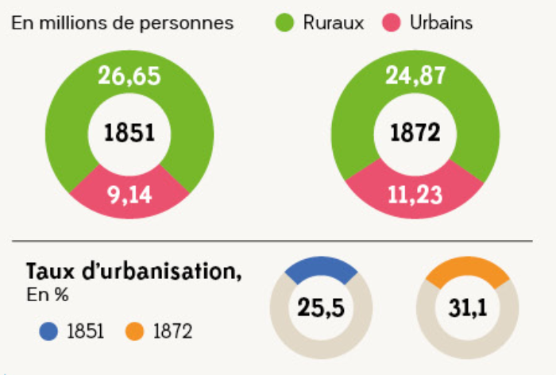

**B. L’industrialisation et ses conséquences**

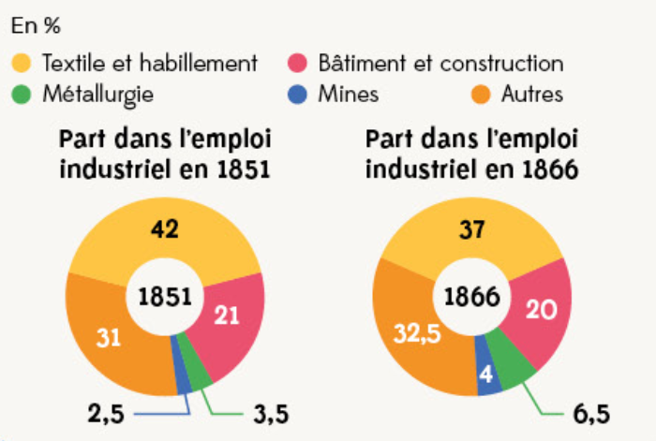

**Une production industrielle en hausse.**Le textile, la métallurgie et la construction dominent **un monde industriel très varié**. La production augmente, portée par la mécanisation, l’innovation et la consommation de masse. **Elle dépend majoritairement des ateliers et du travail à domicile, mais les usines se développent.** En effet, la rationalisation des coûts et l’utilisation croissante de la vapeur favorisent la concentration industrielle. La ville-usine du Creusot passe ainsi de 2 000 à 10 000 ouvriers entre 1852 et 1870. Enfin, l’industrie connaît une forte recomposition spatiale : l’activité décroît dans le Centre-Ouest (Auvergne, Périgord) et s’intensifie en Alsace, en Normandie ou dans le Nord.

*Arrière plan à gauche : ancienne verrerie (2 fours coniques) et résidence de la famille Schneider arrière plan à droite : quartier d’habitations premier plan moitié inf du tableau : usines de fabrication du métal et de constructions mécaniques.*

**La diversité du patronat industriel.**Les inventeurs, experts techniques, donnent naissance à des secteurs nouveaux, comme la mécanique. **Artisans et propriétaires de petites unités de production demeurent majoritaires parmi les patrons.** Néanmoins, **les grands entrepreneurs montent en puissance**. S’emparant des nouveaux procédés de production, ils les mettent à profit grâce à leur forte capacité d’investissement. Des régions comme l’Alsace ou le Nord voient naître des dynasties patronales et de très grandes entreprises, notamment dans le textile (Dollfus-Mieg et Koechlin à Mulhouse, Motte à Roubaix). Les entrepreneurs forment un milieu influent, qui trouve parfois avec le **paternalisme** un moyen de concilier la préservation de ses intérêts et ses valeurs conservatrices.

**Les disparités du monde ouvrier.La situation des ouvriers dépend de leurs qualifications.** Les ouvriers très qualifiés – relieurs, typographes, porcelainiers ou souffleurs de verre – savent lire et reçoivent un salaire 3 à 5 fois supérieur à celui des ouvriers du textile et des mineurs, à 80 % analphabètes. Les femmes sont 2 à 3 fois moins payées que les hommes, et de nombreux enfants travaillent malgré la loi de 1841 (interdiction du travail des enfants de moins de 8 ans), souvent 12 heures par jour. **Tous doivent avoir un livret ouvrier**, qui permet de surveiller leurs déplacements et leurs emplois. L’écrasante majorité vit dans la misère.

**C. La montée des revendications ouvrière.**

**Une organisation croissante des ouvriers.**La persistance de petites unités de production fragilise les ouvriers : premiers touchés en cas de baisse de l’activité, peu nombreux et mal organisés, ils ne peuvent contester collectivement leur sort. Au contraire, **le développement de grands pôles industriels facilite leur organisation**. Sociétés de secours mutuel (maladies, vieillesse, chômage) et coopératives de consommation se développent. Des grèves courtes permettent parfois d’obtenir hausses de salaire et réduction du temps de travail malgré la répression, car toute **coalition** est alors interdite.

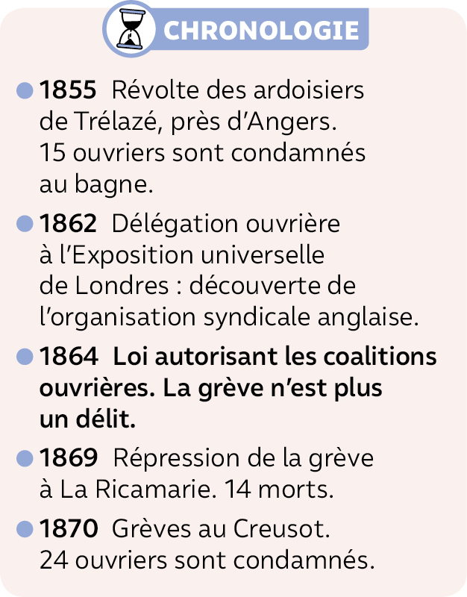

***Document : La fin du délit de coalition (1864)***

*J’ai voulu simplement résumer dans quelques formules claires et sommaires les principales conditions auxquelles est désormais soumise la faculté de se coaliser, afin que les patrons et les ouvriers puissent, sans le conseil de personne, juger eux-mêmes de l’étendue de leurs droits et les exercer sans péril. Je compléterai ces premières indications à mesure que la pratique en démontrera l’insuffisance, ce qui, je l’espère, ne sera pas nécessaire, si les coalitions futures conservent le caractère de calme et de dignité paisible qu’elles ont eu récemment à Bordeaux et à Limoges. […] Sans doute [cette loi] doit être complétée, mais elle n’en est pas moins une des meilleures qui aient été faites par le gouvernement actuel, une de celles dont doivent le plus se réjouir ceux qui considèrent l’amélioration du sort des travailleurs comme constituant le but supérieur de la politique. Depuis le commencement de ce siècle, le peuple n’a fait que deux conquêtes : l’une politique, l’autre sociale. La conquête politique, c’est le suffrage universel ; la conquête sociale, c’est le droit de se coaliser.*

*Émile Ollivier, Commentaire de la loi du 25 mai 1864 sur les coalitions, Marescq aîné, 1864.*

**La loi de 1864 et l’émergence d’une parole politique.**En 1862, Napoléon III organise le déplacement d’une délégation ouvrière à l’Exposition universelle de Londres. Ses membres y découvrent le syndicalisme anglais et le droit de grève. Ils affirment alors leur volonté d’agir collectivement et d’être représentés. **Le 25 mai 1864, la loi Ollivier supprime le délit de coalition, dépénalisant la grève sous certaines conditions.**

En septembre, l’Association internationale des travailleurs voit le jour à Londres, portée par la pensée **marxiste**. **Cela encourage la multiplication des grèves en France, notamment en 1869 et 1870. En choisissant la répression,**l’Empire montre qu’il n’est pas parvenu à rallier les ouvriers.

**CONCLUSION**

